Mousse de sardinettes sur coulis vert

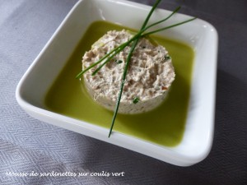 Pour 6 Croquants-Gourmands
Coulis vert :
- 1 échalote
- 300 g de petits pois écossés
- 300 ml d'eau
- ½ tablette de bouillon de volaille
- 3 càs de jus de citron
- sel & poivre du moulin
- huile d'olive
Mousse de sardine :
- 2 boîtes de sardinettes
- 200 g de chèvre frais (1)
- 3 càs de jus de citron
- ciboulette
- piment d'Espelette
- sel & poivre du moulin
Le coulis vert :
Éplucher et hacher la ciboulette.
La faire fondre sans coloration dans une cuillerée d'huile chaude.
Ajouter les petits pois et remuer pendant un instant pour les enrober de gras.
Ajouter l'eau et le bouillon de volaille.
Porter à ébullition et laisser frémir pendant 5 minutes.
Mixer le tout avec le jus de citron
Passer au tamis pour obtenir un coulis bien lisse.
Poivrer et vérifier l’assaisonnement en sel.
Laisser refroidir.
La mousse de sardine :
Couper la queue et ouvrir les sardinettes en 2 pour retirer l'arête centrale.
Ciseler la ciboulette pour en obtenir une grosse cuillerée à soupe.
Écraser les poissons finement à la fourchette.
Écraser le fromage de chèvre à la fourchette dans un bol.
Mélanger avec la pâte de sardine.
Ajouter le jus de citron, la ciboulette, une pincée de piment de Cayenne et du poivre.
Bien mélanger le tout.
Former des quenelles ou tasser la mousse dans des cercles.
Entourer la mousse de sardinettes de coulis vert.
J'ai servi bien frais avec du pain grillé.

